

毕业设计(论文)

题 目 | 烹饪工艺与营养专业菜品工艺改良以”创意水果沙拉“为例
学院名称 | 经济管理学院
专 业 | 烹饪工艺与营养
班 级 | 23烹饪1班
姓 名 | 李嘉仪
学 号 | 2303060130
指导教师 | 谢统生
2026年5月14日

教务处

摘 要

在轻食菜品里，水果沙拉属于受众广泛的常见菜式，它操作步骤不多，还含有多种营养，所以很受食客欢迎；市面上老式水果沙拉还存在不少短板，菜品味道变化少，各类营养配比不够合理，菜品外观设计缺少新意，很难适配当下食客既要吃得健康，又看重菜品颜值的消费需求；本次选题把创意水果沙拉当作改良研究对象，打破老式沙拉固有的制作模式，研究人员搭配了虾仁，鸡蛋，牛油果，火龙果等原料，把海鲜食材和各类鲜果搭配在一起，组成包含优质蛋白、特色养生食材、新鲜瓜果的搭配形式；酱料不再只用单一原料，制作者混合蛋黄酱和芥末酱一同调配，做成咸中带甜、略带辛辣的复合酱汁，既能保留酱料厚重的口感，还能丰富入口的清爽感；菜品装盘环节，制作者选用三色堇可食用花和清香木作为装饰用料，仿照丛林样式布置摆盘，提高菜品的观赏效果和用餐氛围感；整篇研究记录了这款改良沙拉从备料到出餐的全部制作步骤，还对比了改良前后菜品在口味，外形，营养配比上的多处区别；经过营养测算可以看出，改良后的沙拉含有丰富的蛋白质，有益脂肪，粗纤维和各类维生素，整体营养搭配更加合理；菜品成本经过核算，单份用料开销合计 18.5 元，按照六成毛利标准核算，菜品售卖价格定为 46 元每份，不管是菜品创新程度还是市场售卖优势都比较可观；本次菜品改良实践，可以给传统轻食菜品的升级优化提供实操思路，也能给餐饮行业往健康化、美观化方向发展带来参考。
关键词： 水果海鲜融合；工艺改良；复合酱汁；营养分析；成本核算

目 录

前 言 3
一、菜品介绍 4
（一）传统制作工艺介绍 4
（二） 改良思路及制作工艺 5
1、 改良思路 5
2、烹调手法 5
3、用具 5
4、原料 6
5、工艺流程 6
6、成菜效果 8
（三）改良前后对比 9
三、菜品营养分析 10
（一）营养成分分析 10
（二）营养价值 11
四、菜品成本核算 11
（一）成本分析 11
（二）定价 12
结 论 13
参考文献 14
致 谢 15

前 言
国内推行健康中国相关政策，加上现在越来越多人偏爱清淡的轻食饮食，沙拉这类吃食慢慢变成城市居民平日里经常选择的食物；水果沙拉是沙拉里很常见的款式，制作步骤简单，食材颜色丰富，本身自带不少营养，受到很多消费者的喜爱；老式水果沙拉实际制作时还有不少不足之处，第一，大多直接购买现成沙拉酱调味，像常见的蛋黄酱糖分和油脂偏高，不符合现代人想要少吃热量、饮食清淡的想法；第二，菜品只堆放各类鲜果，搭配形式单调，缺少肉类蛋白和营养价值高的食材；第三，装盘造型随便，没有好看的设计和创意，很难在种类繁多的餐饮产品里抢占优势。
面对前面提到的各类缺点，本次菜品改良跳出传统水果沙拉的固有搭配，试着把海鲜和各类水果放在一起使用，准备了虾仁、鸡蛋、牛油果、火龙果等多种食材；虾仁和鸡蛋能够补充人体需要的优质蛋白质，牛油果里面含有有益油脂和粗纤维，火龙果和当季鲜果可以补充各类维生素以及微量元素，几种食材搭配在一起，完善了菜品整体的营养配比；在酱料调配环节，制作者混合蛋黄酱和芥末酱调配酱汁，调出咸甜夹杂轻微辣味的口感，既能保住酱料厚实的口感，还能带来清爽的食用体验，去掉海鲜自带的腥气，同时凸显水果本身的清甜；装盘的时候，选用能食用的三色堇花朵和清香木做装饰，仿照野外丛林的样子摆放食材，让菜品看上去贴近自然风景，提高菜品的观赏效果和用餐氛围感；开展本次改良试验，主要是想要改动原有制作步骤，把普通水果沙拉改成兼顾营养、味道和外观的新式菜品，顺应现在消费者多样的用餐需要，也能给后续烹饪技法的创新提供实际参考。

一、菜品介绍
这款改良后的创意水果沙拉，一改老式沙拉的固有做法，属于新式的轻食菜式，它搭配海鲜和鲜果，依靠蛋白食材、养生食材、新鲜水果的搭配模式，兼顾了食用营养和外观美观；挑选原材料时，作者优先选用应季鲜果，牛油果、火龙果、芒果、蓝莓都在选材范围内，用来保障菜品入口的味道；菜品改动最大的地方就是添加了海鲜原料，新鲜虾仁焯水之后吃起来紧实鲜甜，再配上煮熟切好的鸡蛋，用来补充蛋白质；牛油果属于营养价值较高的原料，里面含有有益油脂和粗纤维，既能让沙拉口感绵柔，也提升了整道菜的营养。
制作调味酱汁的时候，不再只用蛋黄酱一种原料，而是把蛋黄酱和芥末酱混合调配；蛋黄酱可以奠定厚重的基础味道，芥末酱能带来淡淡的辛辣口感，两种酱料混合之后味道咸甜带一点辣，既能去掉海鲜自带的腥味儿，还能把水果本身的甜味凸显出来，让整份沙拉吃起来味道更有变化。
菜品装盘环节选用丛林风格作为设计思路，制作者拿可以食用的三色堇和清香木当作主要装饰材料，各类食材高低错开摆放，打造出贴近野外丛林的视觉效果；沙拉各色食材搭配在一起颜色丰富，整体造型鲜活，消费者在品尝食物的过程中，还能欣赏别致的菜品造型。

二、菜品工艺改良思路

（一）传统制作工艺介绍
传统水果沙拉的制作工艺极为简单：
- 选料与初加工：选取苹果、香蕉、橙子、梨等常见水果，洗净后去皮、去核。
- 切配：将水果切成大小均匀的块状或片状。
- 调味：将切好的水果放入碗中，淋上市售的沙拉酱（如丘比沙拉酱、千岛酱）或酸奶，搅拌均匀。
- 装盘：直接装入碗中或简单摆放在盘子里，即可上桌。
传统的制作方法有自己的好处，做菜用时短，原材料花费也比较少；不过它的不足之处同样很突出，拌菜用的酱料热量偏高，菜品里只有水果，缺少蛋白和营养食材，切开的水果容易氧化发黑，摆盘样式简单普通，看着就像家里自制的小菜，很难符合现在餐饮店对菜品颜色、香气、味道、外形、营养多方面的标准。

改良思路及制作工艺

改良思路
原先的传统水果沙拉存在不少缺点，这次菜品改良工作，分别从营养改善，口味调整，摆盘样式三个方向去着手。
想要优化菜品营养，就要改掉只用各类鲜果制作沙拉的老做法，制作原料里新增海鲜和蛋类原料，新鲜处理后的虾仁还有鸡蛋，能够给菜品补充蛋白质，牛油果放进菜品里，可以带来膳食纤维和不饱和脂肪酸，火龙果、芒果这类常见鲜果，还能补齐各类维生素以及矿物质，多种原料搭配在一起，组成搭配合理的食材组合，也能迎合当下食客想要健康用餐的日常需要。
菜品口味的改良部分，不再只用单一蛋黄酱调配酱汁，换成蛋黄酱搭配芥末酱混合调制，蛋黄酱可以当作酱汁的基础用料，芥末酱能增添淡淡的辛辣口感，两种酱料搅拌混合后，就形成咸甜夹杂微辣的味道，调配好的混合酱汁，能够压住海鲜自带的腥气，还可以带出水果本身的清甜，整份沙拉的味道就不会过于甜腻，吃起来的口感也变得更加多样。
菜品外形的改良，选用丛林风格当作摆盘的设计思路，三色堇、清香木这些能直接食用的花草，就被当成主要的装饰材料，三色堇有着丰富鲜亮的颜色，花型也好看，清香木长着绿油油的叶片，还带着淡淡的清香，两样装饰搭配摆放，能模仿出野外丛林的观感，各类食材错开摆放，各色原料颜色互相搭配，做好后的沙拉，就像一幅可以吃下肚的自然风光画作。

2、烹调手法
制作这道菜品，大多采用冷菜加工的做法，少量食材需要过水焯煮，具体操作分为四类，第一是切配处理，水果和鸡蛋经过改刀，切成小块、薄片或是挖成球状，第二是焯水加工，虾仁下锅焯水，去掉自身腥味的同时保留紧实的口感，第三是酱料调配，把不同酱料混合做成复合酱汁，第四是装盘修饰，参考西式菜品的摆放特点，搭配食材完成摆盘造型。

3、用具
砧板、水果刀、削皮刀、挖球器、不锈钢盆、打蛋器、量杯、锅、漏网、碗、筷子、西餐盘、裱花袋。

4、原料
主料：虾仁、鸡蛋、牛油果、火龙果、芒果、蓝莓（根据季节选择，确保新鲜度）。
辅料：蛋黄酱、芥末酱、柠檬。
调料：盐、料酒、姜片（用于虾仁去腥）。
装饰：可食用三色堇、清香木。

5、工艺流程
本菜品的制作流程分为四大模块：食材预处理、酱汁调制、主料加工、组合与装饰。
（1）食材预处理
虾仁处理：选用鲜活虾仁，去虾线，洗净。锅中加水，放入姜片、料酒、少许盐，水开后放入虾仁，焯水约1分钟至虾仁变色卷曲，捞出迅速过凉水，沥干备用。焯水时间不宜过长，以免虾仁变老影响口感。
鸡蛋处理：鸡蛋冷水下锅，水开后煮8-10分钟至全熟，捞出过凉水，去壳后切成均匀的块状或片状。
水果处理：牛油果：对半切开，去核，去皮，切成均匀的片状或丁状，立即淋上柠檬汁防氧化。
火龙果：去皮，切成丁状。
芒果：去皮，去核，切成丁状。
蓝莓：洗净沥干备用。
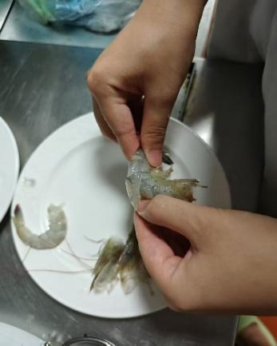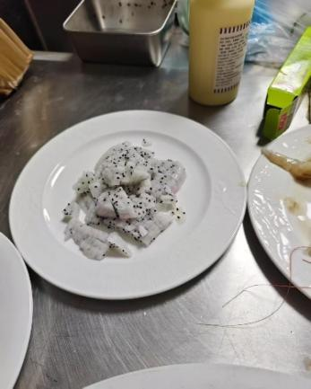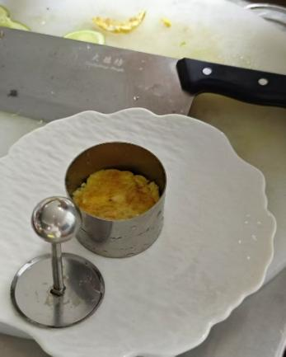

（2）复合酱汁调制
准备一个不锈钢的盆子，往盆里倒入五十克蛋黄酱和十克芥末酱，用料的多少能够按照食用口味灵活改动，再添上五克新鲜榨出的柠檬汁，拿着打蛋器不停搅拌所有原料，搅到酱料质地顺滑就行，调好后的酱料颜色偏淡黄，手感细腻，入口带着甜味和淡淡的辛辣，整体味道也比较多样。
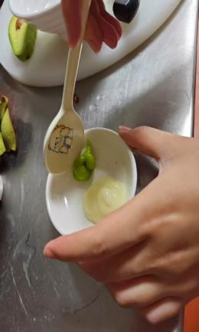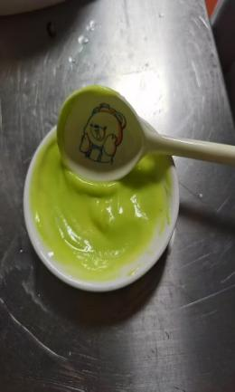
（3）主料混合
提前处理完毕的虾仁，切好的鸡蛋块，还有牛油果片、火龙果丁、芒果丁、蓝莓，全部放进大号碗里，调好的混合酱料淋在食材表面，慢慢翻动拌匀食材，搅拌的力度不能太大，不然水果容易被搅碎。
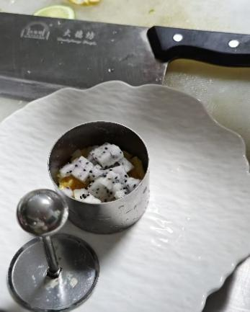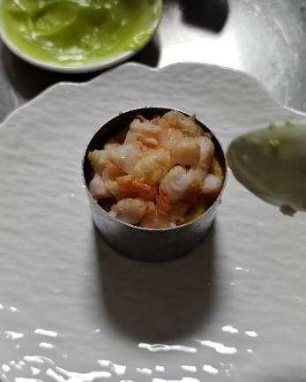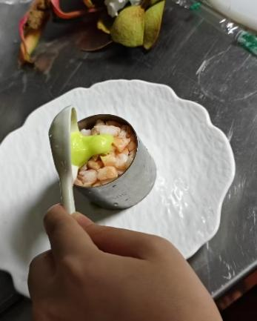

（4）组合与装饰（丛林风摆盘）
拿出西式宽边餐盘，借助勺子把拌匀的沙拉食材在盘中堆叠起来，让食材摆放有高有低，三色堇鲜花摆在食材缝隙中间，花朵带着紫黄白多种颜色，可以丰富盘面的色彩，再插上几段清香木枝叶，枝叶稍微斜着摆放，模拟丛林的自然样子，要是有需要，还能在盘子边缘撒上少量坚果碎或者柠檬皮细末，提升菜品的香味和细节。
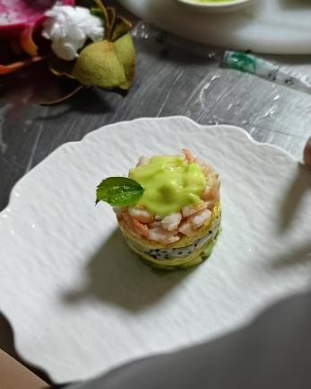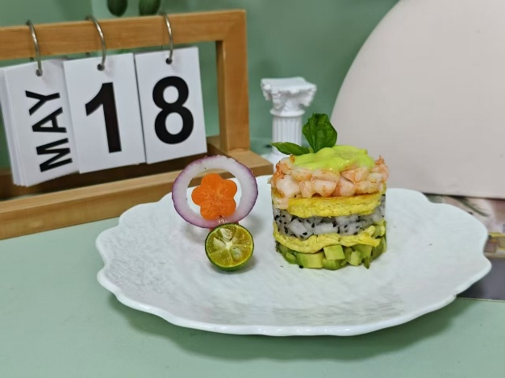

6、成菜效果
改良后的“创意水果沙拉”呈现出如下效果：
从外观颜色来看，菜品颜色种类很多，牛油果的绿色，火龙果的红色，芒果的黄色，虾仁淡粉色，鸡蛋的白色，再加上各色三色堇互相搭配，翠绿的清香木也让菜品多了自然氛围，整盘菜看着就像林间风景画，在气味方面，混合酱料自带咸甜气息，还混着芥末淡淡的辛香，再加上各类水果本身的果香和清香木的淡味，很容易勾起人的进食欲望，品尝的时候能尝到甜味咸味和轻微辣味，多种味道融合在一起，厚重的蛋黄酱，清爽的芥末，带酸味的柠檬汁，配上水果的甜味融合融洽，虾仁吃起来紧实鲜甜，牛油果软糯顺滑，火龙果汁水充足，菜品的摆盘仿照丛林样式，食材摆放高低不一，花草枝叶的装饰让菜品富有生机，食材的口感各有区别，虾仁筋道，鲜果脆嫩，鸡蛋松软，牛油果绵柔，可以带来不一样的食用感受。

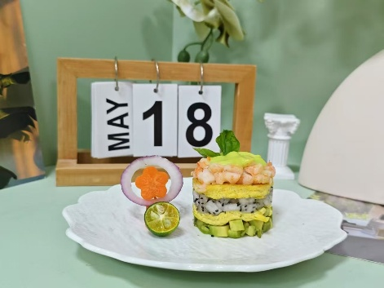

（三）改良前后对比
对比项 | 改良前（传统水果沙拉） | 改良后（创意水果沙拉）
主料 | 单一水果（苹果、香蕉、橙子等） |  | 水果+海鲜+蛋类（虾仁、鸡蛋、牛油果、火龙果等）
酱汁 | 市售蛋黄酱/千岛酱，高热量、口味单一 |  | 蛋黄酱+芥末酱复合调味，咸甜微辛，风味丰富
营养结构 | 以碳水化合物为主，缺乏优质蛋白 |  | 优质蛋白+不饱和脂肪酸+膳食纤维+维生素，营养均衡
口味 | 甜腻或咸甜，口味单调 |  | 咸甜微辛，层次丰富，海鲜与水果风味融合
口感 | 单一的软糯或脆爽 |  | 复合口感：Q弹、软嫩、绵密、爽脆
摆盘 | 简单堆砌，缺乏美感 |  | 丛林风艺术化摆盘，可食用花卉+清香木点缀，具有自然意境
价值感 | 偏低，多为家常或快餐产品 |  | 较高，可作为创意菜或主菜呈现，具有高附加值

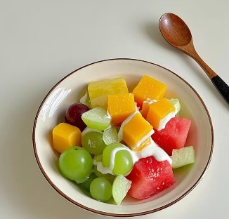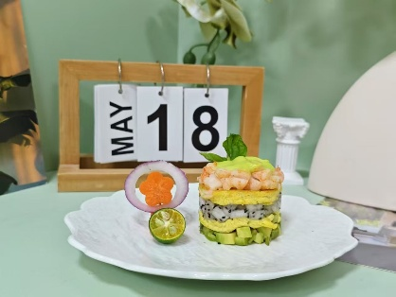
改良前 改良后

三、菜品营养分析

（一）营养成分分析

本菜品通过水果与海鲜的创新融合，实现了营养结构的优化与升级。以下为主要原料的营养成分分析（以一份标准份量，约350g计，参考《中国食物成分表》）：
表3-1 营养成分分析表（参考）

食物名称 | 热量(kcal) | 蛋白质(g) | 脂肪(g) | 碳水化合物(g) | 膳食纤维(g) | 维生素C(mg) | 钙(mg)
虾仁(50g) | 42 | 9.0 | 0.6 | 0.5 | 0 | 1.5 | 30
鸡蛋(50g) | 72 | 6.3 | 5.0 | 0.6 | 0 | 0 | 28
牛油果(60g) | 96 | 1.2 | 9.0 | 5.4 | 4.1 | 6.0 | 7
火龙果(80g) | 48 | 0.9 | 0.2 | 11.0 | 2.5 | 4.0 | 8
芒果(50g) | 30 | 0.3 | 0.1 | 7.5 | 0.7 | 18.8 | 6
蓝莓(30g) | 17 | 0.2 | 0.1 | 4.1 | 0.7 | 3.0 | 2
蛋黄酱+芥末酱(25g) | 180 | 0.5 | 19.5 | 1.0 | 0 | 0 | 5
合计 | 485 | 18.4 | 34.5 | 30.1 | 8.0 | 33.3 | 86

（二）营养价值
1. 先说蛋白质相关的营养，虾仁还有鸡蛋都是补充蛋白的主要食材，每一百克虾仁里含有十八克蛋白质，它里面含有的脂肪不多，人体也能轻松消化，鸡蛋里面的各类氨基酸，很贴合人体吸收需要，营养被利用的效率很高，这些优质蛋白能够帮助人体修补身体组织，促进身体发育，还能提高自身的抵抗力。
2. 牛油果里面含有不少不饱和脂肪酸，这类营养物质可以减少体内不好的胆固醇，对心血管起到保护作用，牛油果自带的脂肪酸还能帮助身体吸收各类脂溶性维生素，让整道沙拉的营养变得更充足。
3. 牛油果、火龙果和芒果都含有不少膳食纤维，一份菜品里这类纤维大概有八克，膳食纤维可以加快肠道蠕动，让人更容易产生饱腹的感觉，方便管控体重，也能够减少体内胆固醇，减少心血管方面病症出现的概率。
4. 各类鲜果和食材还能带来多种维生素还有矿物质，一份沙拉里，芒果、火龙果、蓝莓可以补充大约 33.3 毫克维生素 C，这种营养能够提高身体抵抗力，帮助合成胶原蛋白，还可以抵抗身体氧化，虾仁和鸡蛋能带来 86 毫克左右的钙元素，对保养骨骼很有帮助，牛油果里含有不少钾，能够平稳人体血压，蓝莓里的花青素，也能抗氧化，起到减缓衰老的效果。
5. 经过食材改良之后，这份沙拉集齐了蛋白质，不饱和脂肪酸，膳食纤维还有各类维生素，营养搭配变得均衡，吃上一份就能补充多种身体需要的营养，不管是健身过后加餐，还是当作日常正餐简餐都很合适。

四、菜品成本核算

（一）成本分析
本菜品的成本主要由主料、辅料、调料和装饰物构成。以下为一份成品的成本核算：

表4-1 成本分析表（参考）
原料 | 用量 | 单价/(元/千克) | 成本/元 | 备注
虾仁 | 50g | 80 | 4.0 | 选用鲜活虾仁
鸡蛋 | 1个(约50g) | 1元/个 | 1.0
牛油果 | 60g | 30 | 1.8
火龙果 | 80g | 12 | 1.0
芒果 | 50g | 20 | 1.0 | 选用台农芒或水仙芒
蓝莓 | 30g | 80 | 2.4
蛋黄酱 | 20g | 30 | 0.6
芥末酱 | 5g | 50 | 0.3
柠檬 | 少量 | - | 0.5
可食用三色堇 | 3-4朵 | - | 2.0
清香木 | 2-3枝 | - | 1.5
其他调料 | - | - | 0.4 | 盐、料酒、姜片等
合计 | - | - | 18.5

（二）定价

这款沙拉归类在创意融合菜品里，主要面向看重健康、追求新潮的中高档食客，对照市面上同类菜品的行情和菜品附加价值，我们把菜品毛利率定在六成，菜品定价依靠成本公式核算，用菜品全部成本去除以（1 减去毛利率），代入 18.5 元的原料成本，用 18.5 除以 0.4，算出定价大约是 46.25 元，再结合门店环境、配套服务和品牌带来的额外加价，按照日常定价习惯，最终售价定在每份 46 元或是 48 元就可以，这样的定价兼顾了原料开销和菜品创新成本，容易被顾客接受，门店也能保有不错的盈利。

结 论
这份课题选用创意水果沙拉作为研究对象，打破老式水果沙拉固有的缺点，把海鲜和水果搭配在一起，一步步改动原本的制作步骤，整篇研究结合书本理论和实际动手操作，总结出几项研究结果。
首先，海鲜食材搭配鲜果，改变了老式轻食单一的营养配比，虾仁、鸡蛋可以补充人体所需的优质蛋白，牛油果带去膳食纤维和不饱和脂肪酸，火龙果、芒果等鲜果补充各类微量元素，多种原料搭配之后，营养配比变得均衡，可以顺应当下顾客爱吃健康餐的消费需求。
其次，两种酱料混合调配的酱汁，丰富了整道菜的味道，蛋黄酱混上芥末酱调出咸甜带微辣的口感，既能盖住海鲜自带的腥味，还能凸显水果本身的清甜，摆脱普通沙拉一味甜腻的缺点。
再者，丛林样式的摆盘设计，让菜品的外表更加亮眼，三色堇和清香木用来装饰盘面，食材高低摆放，复刻出自然丛林的观感，让沙拉不只可以食用，还有不错的观赏效果。
最后，经过成本和营养的数据测算，能够看出这次改良方案可以落地实施，菜品兼顾口感和营养的同时，门店也能赚到合理利润，方便后续推向餐饮市场，本次改良设计还有不少需要完善的地方，虾仁和鲜果一同入口的口感还能继续调整，牛油果这类食材容易氧化发黑，会破坏成品外观，这些问题还需要后续慢慢摸索解决，往后还能尝试更换别的海鲜和水果搭配，研发多款同类沙拉，也可以寻找防止水果氧化的处理办法，提高菜品出品的稳定性。
整体来看，这次毕业设计完成了传统沙拉的改良升级，也能给同专业的实训学习当作参考，传统制作技法结合食材创新与造型设计，是菜品研发的可行路线，也能帮助餐饮行业朝着健康、美观的方向不断发展。

参考文献
〔1〕黄国秋.西餐烹调工艺[J].中国劳动社会保障出版社.2023
〔2〕林玉恒.食品营养与配餐[J].中国人民大学出版社.2023 〔3〕金晓阳.烹饪工艺学[J].北京大学出版社.2024 〔4〕赵廉.烹饪原料学[J].中国纺织出版社.2023 〔5〕毛羽扬.烹饪调味学[J].中国纺织出版社.2018 〔6〕蒋云升. 烹饪卫生与安全[J].中国轻工业出版社.2015 〔7〕黄明超.中式烹饪工艺[M].中国劳动社会保障出版社.2020 〔8〕吴澎.中国饮食文化[J].化学工业出版社.2020 〔9〕黄毅勤.成本核算[J].中国市场出版社.2012
〔10〕王京法.餐饮食品安全与管理[J] .中国轻工业出版社.2023

致 谢
整套菜品制作完毕，毕业论文的文字内容也全部写完，自己在校学习烹饪相关知识的日子也快要结束，回头翻看这段忙着做菜品改良的学习经历，心里有不少感触，也想要对曾经帮助过自己的人表达感谢。
其中最需要感谢的就是我的指导老师谢统生老师，在着手改造创意水果沙拉的毕业设计时，谢老师花费了很多精力，刚开始选定课题的时候，我不清楚沙拉该从什么地方改动，老师靠着自身积攒的专业知识和实操经历，帮我分析老式沙拉存在的好坏问题，结合现在食客偏爱健康饮食的特点，定下水果搭配海鲜的改良方向，实际动手制作的阶段里，食材配比出错、酱料味道不合适、摆盘效果不好这类难题时常出现，老师会来到实训教室一点点指点我，虾仁焯水的时间、混合酱料的用料占比、丛林摆盘的布局细节，老师全都仔细讲解，老师认真做事的态度，不光帮我顺利做完这次菜品改良，还让我懂得烹饪不只是简单的做菜手艺，还要不停学习创新。
一同上课实训的同学也值得感谢，实训的时候我们在操作台反复试做菜品，互相倾诉失败的问题，一起体会改良成功的快乐，学校准备的实训教室和各类厨具，也给我的菜品试验提供了便利，家里亲人一直体谅我的学业，默默支持我专心完成课题研究，最后感谢所有伸出援手的人，往后的日子里，我会牢记大家的帮助，持续学习烹饪营养相关知识，用心制作兼顾好吃和营养的菜品。

